呼吸道疾病患儿发热后，

居家护理要避免哪些误区？
作者：首都医科大学附属北京儿童医院急诊内科主治医师 赵光远
审核：国家健康科普专家库专家、首都医科大学附属北京儿童医院
重症医学科 主任医师 王荃
健康中国
冬季儿童呼吸道疾病多发，其中流感病毒是常见的病原体之一。就家长朋友们关心的问题，我们进行解答。
一、孩子发热，居家护理要避免哪些误区？
给孩子服用退热药的主要目的并不是将体温降至正常，而是增加孩子的舒适度，让孩子舒适安全地度过发热期。
首先，不能同时服用两种退热药，这会增加孩子的肝肾负担，造成不良反应。此外，也不建议两种退热药交替使用，因为并不能增加退热效果，反而可能弄错时间，甚至导致药物过量。
其次，家长为孩子选择退热药时，既要选择适合年龄的药物，也要认真阅读说明书，严格按照说明书的要求给孩子服用，注意剂量和时间间隔，切记不能因为孩子的体温没降到正常而随意增加服用剂量或次数。
最后，如果同时给孩子服用复方感冒制剂，一定要阅读药物成分表，避免与正在使用的其他药物，如退热药等成分重复。
日常生活中，应让孩子保持规律的作息，保证充足的睡眠；在饮食方面，要注意营养，均衡饮食，多吃蔬菜、水果，多喝水。同时，避免家庭环境过于干燥，保证湿度。
家长也应注意，孩子发热后既不要去捂热，也不要让孩子再次受凉。家长应保持平和的心态，对孩子发热既重视，又不要过度焦虑，认真观察孩子的情况，帮助孩子尽早康复。
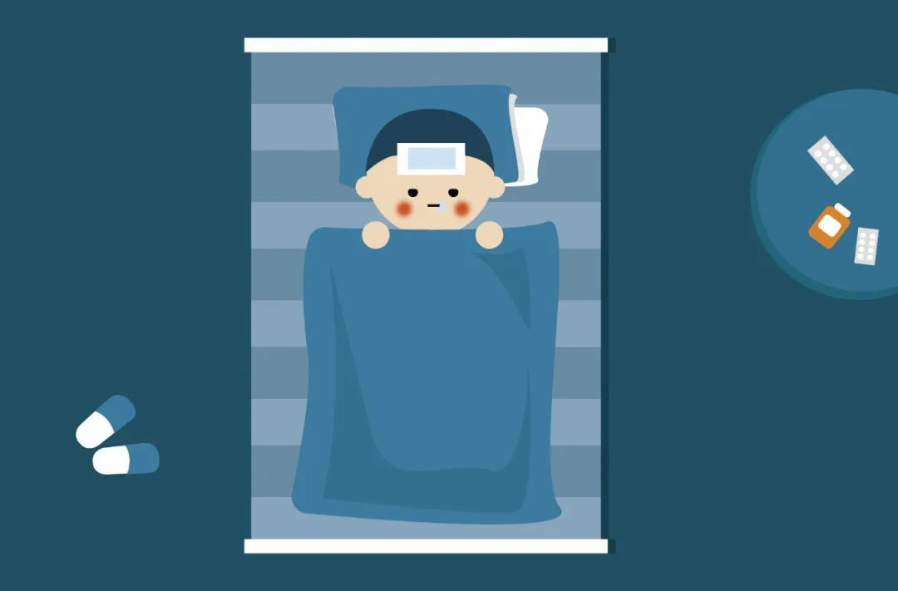

二、特别担心孩子高热惊厥，出现高热惊厥怎么办？
如果孩子发生了热性惊厥，家长一定要保持冷静，不要慌张。
1.让孩子侧卧或者头偏向一侧，清理周围有尖角的东西，保证孩子在惊厥发作的时候不被伤害。
2.惊厥发作时，不要给孩子口中塞入任何东西，也不能喂食任何东西，更不要尝试通过按压肢体而阻止抽动。
3.记录惊厥持续时间和发作特点，如果惊厥持续时间超过5分钟或既往有过惊厥持续状态的发生，应呼叫救护车。多数情况下，热性惊厥会在5分钟内停止。
三、出现哪些情况，需要及时就医？
绝大部分流感儿童都是轻症患者，可以居家护理，但如果出现以下情况，应及时就医。
已经确诊流感的儿童出现高热不退或发热时间超过三天，精神差甚至出现意识障碍，呼吸急促或呼吸困难，胸痛，口唇皮肤发青，频繁呕吐或腹泻，抽搐，拒食，尿少或尿色变红，肌肉痛明显；或者出现症状反复，比如流感症状缓解后再次发热等，均需要及时就医，以免病情加重，甚至发生危险。

